SIARAN PERS
Galaxy S26 FE: Pengalaman Flagship Lebih Lengkap untuk Upgrade Tanpa Banyak Kompromi
- Galaxy S26 FE hadir dengan harga promo mulai Rp9 jutaan dan total benefit hingga Rp8,1 juta, menawarkan pengalaman flagship yang lebih lengkap serta dukungan hingga 7 generasi pembaruan OS dan 7 tahun pembaruan keamanan.
- Galaxy S26 FE menghadirkan pengalaman flagship yang lebih lengkap dengan layar Dynamic AMOLED 2X 120Hz dan sistem tiga kamera dengan 3x optical zoom untuk pengalaman visual dan kreasi yang lebih fleksibel.
- Galaxy S26 FE memadukan performa Exynos 2500 3nm dan 47 fitur Galaxy AI Untuk mendukung produktivitas, hiburan hingga kreasi

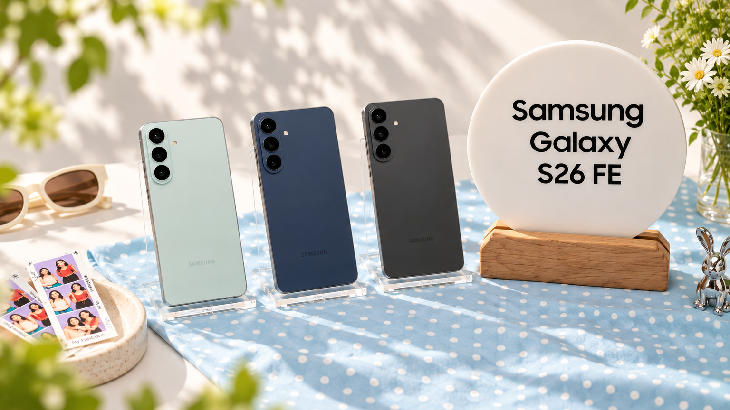
Jakarta, 8 Oktober 2026 - Upgrade smartphone bukan sekadar mencari perangkat yang lebih baru, tetapi juga memastikan harga yang dibayarkan sepadan dengan pengalaman yang didapat. Dengan harga promo mulai Rp9 jutaan dan total benefit hingga Rp8,1 juta selama periode promosi, Galaxy S26 FE menawarkan pilihan upgrade bagi pengguna yang menginginkan pengalaman flagship tanpa harus banyak berkompromi.
Penawaran tersebut dilengkapi layar Dynamic AMOLED 2X, kamera dengan 3x optical zoom, performa Exynos 2500, serta 47 fitur Galaxy AI untuk menunjang aktivitas sehari-hari. Dukungan hingga 7 generasi pembaruan OS dan 7 tahun pembaruan keamanan turut memberikan nilai penggunaan dalam jangka panjang.
“Saat memilih smartphone baru, pengguna tentu mempertimbangkan bukan hanya harga saat membeli, tetapi juga pengalaman yang akan mereka dapatkan selama menggunakannya. Melalui Galaxy S26 FE, kami ingin menghadirkan pengalaman flagship yang lebih mudah dijangkau, dengan kemampuan kamera, Galaxy AI, dan dukungan software hingga 7 tahun. Jadi, upgrade bukan hanya terasa menarik hari ini, tetapi juga tetap bernilai untuk tahun-tahun berikutnya,” ujar Ilham Indrawan, MX Product Marketing Senior Manager, Samsung Electronics Indonesia.
Ada tiga alasan utama yang membuat Galaxy S26 FE layak dipilih untuk upgrade dan mendapatkan pengalaman flagship yang lebih lengkap.
Harga Promo Mulai Rp9 Jutaan dan Dukungan hingga 7 Tahun untuk Upgrade Lebih Bernilai
Galaxy S26 FE tersedia dengan harga promo mulai Rp9 jutaan serta total benefit hingga Rp8,1 juta pada periode 1–15 Oktober 2026. Penawaran ini memberikan kesempatan bagi pengguna untuk menikmati pengalaman flagship sekaligus berbagai keuntungan pembelian. Selain nilai saat membeli, Galaxy S26 FE hadir dengan One UI 9 serta dukungan hingga 7 generasi pembaruan OS dan 7 tahun pembaruan keamanan.
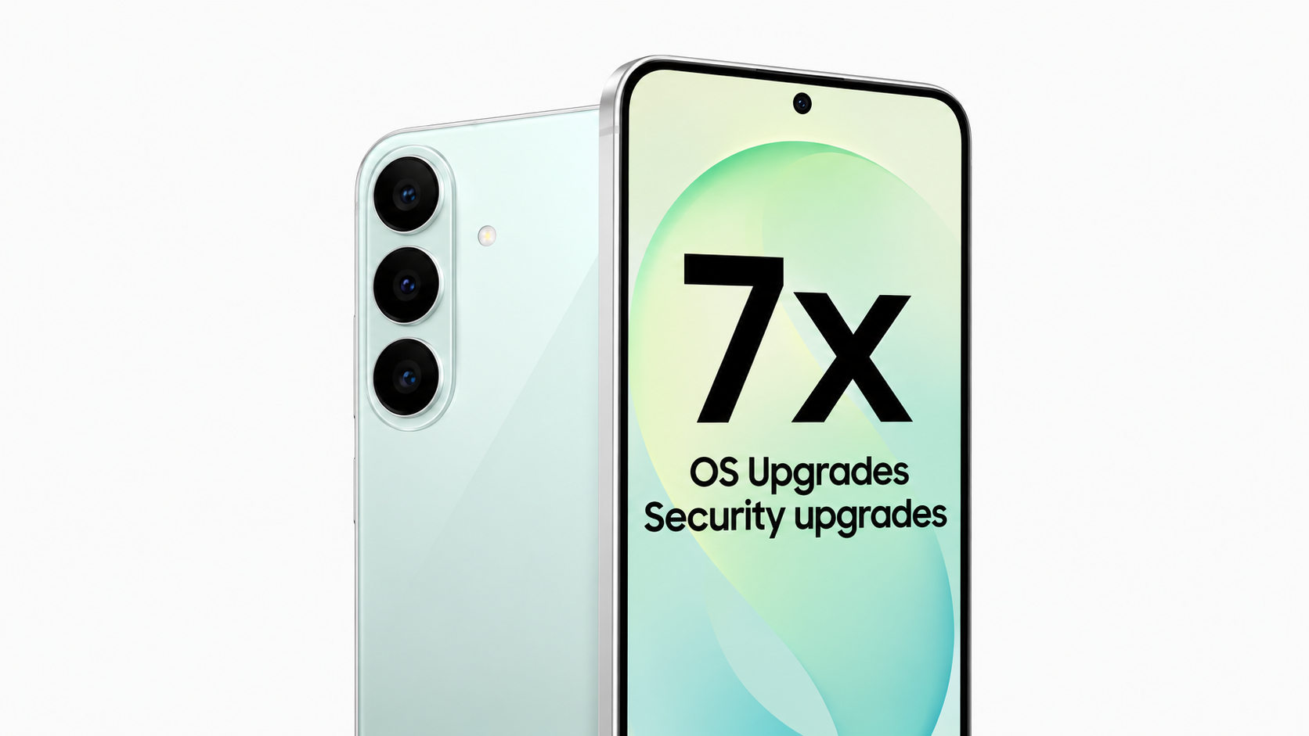
Galaxy S26 FE menawarkan dukungan hingga 7 generasi pembaruan OS dan keamanan untuk penggunaan yang lebih panjang
Dukungan software jangka panjang membantu pengguna terus menikmati pengalaman Galaxy yang berkembang dan pembaruan keamanan setelah pembelian. Dengan demikian, value upgrade Galaxy S26 FE tidak hanya datang dari harga dan benefit promo, tetapi juga dari dukungan perangkat untuk tahun-tahun berikutnya.
Layar Flagship dan Kamera Fleksibel untuk Menikmati dan Menangkap Lebih Banyak Momen
Galaxy S26 FE menghadirkan layar Dynamic AMOLED 2X 6,7 inci dengan refresh rate hingga 120Hz untuk pengalaman visual yang luas dan smooth saat menikmati berbagai konten. Pengguna dapat menikmati tampilan yang responsif untuk menonton, menjelajah media sosial, hingga melihat hasil kreasi langsung dari smartphone.
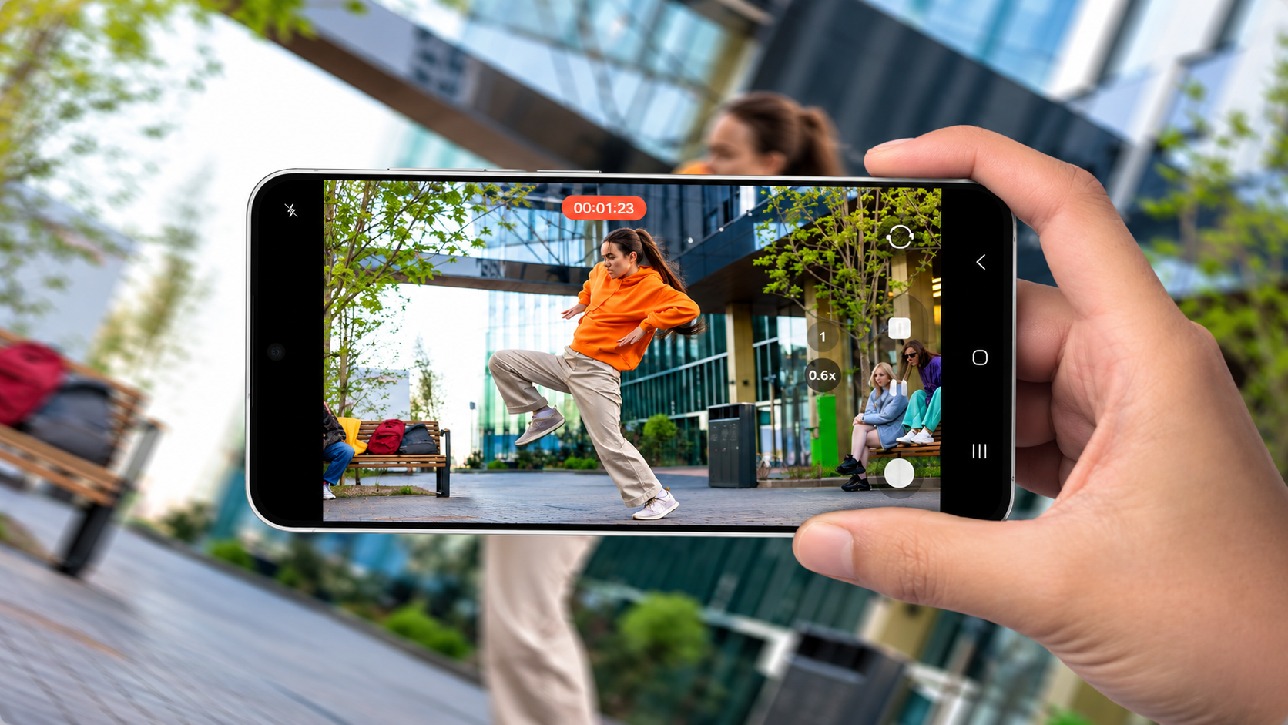
Kamera Galaxy S26 FE memberikan fleksibilitas untuk menangkap momen dari berbagai perspektif, didukung sistem tiga kamera dengan kamera utama 50MP, ultra-wide 12MP, dan telephoto 8MP
Sistem tiga kameranya terdiri dari kamera utama 50MP dengan OIS, ultra-wide 12MP, serta telephoto 8MP dengan OIS dan 3x optical zoom. Kombinasi ini memberi pengguna lebih banyak pilihan perspektif untuk menangkap berbagai momen. My FanCam menambah fleksibilitas kreasi dari berbagai perspektif, sementara Horizontal Lock menjaga video tetap horizontal meski posisi smartphone berubah.
Exynos 2500 dan 47 Fitur Galaxy AI untuk Produktivitas hingga Kreasi
Untuk mendukung kebutuhan dari produktivitas dan hiburan hingga kreasi konten, Galaxy S26 FE ditenagai Exynos 2500 berbasis fabrikasi 3nm. Performa tersebut dapat mendukung multitasking, gaming dengan pengaturan grafis tinggi pada game yang kompatibel, serta editing video hingga resolusi 4K langsung dari smartphone. Dalam pengujian menggunakan AnTuTu, Galaxy S26 FE mencatat skor 2.515.341 poin.

Galaxy S26 FE mendukung pengalaman hiburan dan gaming dengan performa Exynos 2500 berbasis fabrikasi 3nm serta layar Dynamic AMOLED 2X 120Hz untuk pengalaman yang lebih responsif
Galaxy AI memperluas apa yang dapat dilakukan pengguna dalam aktivitas sehari-hari. Melalui Photo Assist, pengguna dapat memberikan perintah (prompt) menggunakan bahasa alami untuk mengubah pencahayaan, menambahkan elemen, hingga melengkapi bagian foto yang hilang. Sementara itu, My FanCam membantu mengabadikan momen dari berbagai perspektif, dan Horizontal Lock menjaga video tetap horizontal meski posisi smartphone berubah. Dengan total 47 fitur Galaxy AI, Galaxy S26 FE memberikan lebih banyak cara untuk berkreasi dan beraktivitas secara praktis.
Pengalaman tersebut didukung baterai 4.900mAh dan 45W Fast Charging yang dapat mengisi daya hingga sekitar 69% dalam 30 menit dengan adaptor 45W. Melalui kombinasi performa, AI, kemampuan kreasi, dan daya tahan, Galaxy S26 FE memberikan keleluasaan untuk berpindah dari produktivitas, hiburan, hingga kreasi dalam satu perangkat.
Pilihan Warna, Harga, dan Detail Benefit Galaxy S26 FE
Untuk memberikan fleksibilitas kepada konsumen, Samsung Galaxy S26 FE tersedia dalam pilihan warna Pistachio, Blueberry, dan Graphite, dengan pilihan kapasitas penyimpanan dan harga normal sebagai berikut:
- 8GB/128GB: Rp11.999.000
- 8GB/256GB: Rp13.999.000
- 8GB/512GB: Rp17.999.000
Nikmati total benefit hingga Rp8,1 juta selama periode 1 hingga 15 Oktober. Dengan berbagai penawaran yang tersedia, Galaxy S26 FE dapat dibawa pulang dengan harga mulai Rp9.749.000 untuk varian 8GB/128GB, Rp11.749.000 untuk varian 8GB/256GB, dan Rp14.249.000 untuk varian 8GB/512GB.
Adapun benefit tersebut mencakup Google AI Pro dan Cloud Storage 5TB senilai Rp1,8 juta, Triple Zero dengan 0% DP, 0% bunga, dan 0% biaya admin, serta bank cashback hingga Rp750.000 dan trade-in cashback hingga Rp750.000. Pengguna juga bisa mendapatkan gratis Travel Adapter 45W dan XL eSIM 1TB, sesuai syarat dan ketentuan yang berlaku.
Untuk informasi lebih lanjut mengenai Galaxy S26 FE dan program penjualannya, kunjungi Samsung.com/id.
-o0o-

Tentang Samsung Electronics Co., Ltd.
Samsung menginspirasi dunia dan membentuk masa depan melalui ide dan teknologi yang transformatif. Perusahaan ini mendefinisikan ulang dunia TV, digital signage, smartphone, wearable, tablet, peralatan rumah tangga, dan sistem jaringan, serta memori, sistem LSI, dan foundry. Samsung juga mengembangkan teknologi pencitraan medis, solusi HVAC, dan robotika, sekaligus menghadirkan produk otomotif dan audio inovatif melalui Harman. Dengan ekosistem SmartThings, kolaborasi terbuka dengan berbagai mitra, dan integrasi AI di seluruh portofolio, Samsung menghadirkan pengalaman konektivitas yang cerdas dan mulus. Untuk berita terbaru, kunjungi Samsung Newsroom di news.samsung.com.

For More Information:
Fia Handayani  Public Relations Manager  Samsung Electronics Indonesia  Email: f.handayani@samsung.com | Binar Sekar Kinasih  Associate PR Manager  Senyata PR  Email: samsung@pr-teamsenyata.com

